**Estudo Dirigido - Unidade Avaliativa N1 - Valor 4,0 pontos**

_____________________________________________________________________________

Responda as questões. Enviar por email com o nome completo no assunto. 2,0

Email de envio: [aulas.qiti@gmail.com](mailto:aulas.qiti@gmail.com), arquivo anexado

1. Faça um comparativo entre a programação estruturada e a programação orientada a objetos e cite as vantagens de cada uma.

Vantagens da Programação Estruturada:

*Provê um melhor controle sobre o fluxo de execução do código, quando comparada com a Programação Orientada a Objetos.

*É de fácil compreensão, sendo amplamente usada em cursos introdutórios de programação.

Desvantagens da Programação Estruturada:

*Ainda se foca em como a tarefa deve ser feita e não em o que deve ser feito.

*Tende a gerar códigos confusos, onde tratamento dos dados são misturados como comportamento do programa.

Vantagens da Programação Orientada a Objetos:

*Provê uma melhor organização do código.

*Contribui para o reaproveitamento de código.

Desvantagens da Programação Orientada a Objetos:

*Pode não possui o mesmo desempenho de códigos estruturados similares.

*Seus conceitos são de difícil compreensão se comparados aos conceitos da Programação estruturada.

1. Quais são as principais características da programação estruturada?

A programação estruturada se baseia por três conceitos: sequência(que gera uma continuidade pelo passo a passo determinado ao programa), seleção (a opção a ser escolhida por este é um valor booleano através de uma condição) e iteração (uma determinação de qual seria o limite do algoritmo).

1. Quais são as principais características da programação orientada a objetos?

A programação orientada a objetos, ela é mais voltada para objetos ou para simular/aproximar itens e possibilidades da vida real no mundo virtual, através de testes por métodos definidos pelo programador.

1. Quais são as principais características da programação linear?

As equações sobre todas as relações matemáticas implementadas na programação, a repetição e o desenvolvimento de programas simples.

1. Cite alguns exemplos de linguagens de programação orientada a objetos, estruturada e linear.

Programação orientada a objetos: C++, C#, Java e Python.

Programação estruturada: Cobol, Linguagem C e Pascal.

Programação linear: restrições, variáveis de controle e sistema de inequações lineares.

1. Descreva alguns exemplos de atividades nas quais seja possível o uso do recurso de polimorfismo.

Primeiramente temos alguns tipos de Polimorfismo para ser exemplificado: Polimorfismo Estático/Sobrecarga ou Polimorfismo Dinâmico/Sobreposição

O Polimorfismo Estático se dá quando temos a mesma operação implementada várias vezes na mesma classe. A escolha de qual operação será chamada depende da assinatura dos métodos sobrecarregados.

O Polimorfismo Dinâmico acontece na herança, quando a subclasse sobrepõe o método original. Agora o método escolhido se dá em tempo de execução e não mais em tempo de compilação. A escolha de qual método será chamado depende do tipo do objeto que recebe a mensagem.

1. Descreva alguns exemplos de atividades nas quais seja possível o uso do recurso de encapsulamento.

Um ótimo exemplo é o famoso termo sobre o cachorro e o homem. Ambos têm alguns atributos iguais, como nome, idade, andar e etc. Mas cada um tem o seu próprio domínio (homem e cachorro) para que assim os atributos iguais não entrem em conflito e possa-se ser implementado variações sobre cada raça gradativamente.

1. Descreva alguns exemplos de atividades nas quais seja possível o uso do recurso de herança.

O uso da herança é utilizado para reuso, evitando a repetição de um mesmo trecho de código que faz as mesmas coisas em diversos lugares no código, ajudando então na boa prática de deixar o código mais objetivo e limpo. Lincando com o exemplo anterior, aplica-se ao homem e o cachorro também, pois ambos são mamíferos, porém não precisamos declarar isso a cada vez que os citamos.

1. Procure sobre polimorfismo em Java e com as suas palavras, faça uma breve explicação;

entramos em um consenso de que o Polimorfismo é um termo que se aplica a inserção e a personalização de um elemento de diversas formas, resultando em um comportamento relativo de acordo com qual comando ele receberá.

1. Quais são os comandos responsáveis por criar os Laços de repetição? Explique-os.

O comando FOR é uma boa opção para executar diversas vezes um mesmo bloco de código sendo facilmente declarado no seu cabeçalho para inicializar e incrementar valores na sua estrutura.

___________________________________________________________________________

**Construir os Programas no NetBeans ou outra IDE - Todos com Classe Main 2,0**

1. **Editora**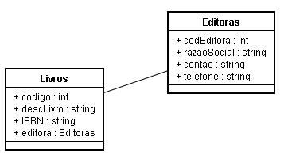
2. Produtos

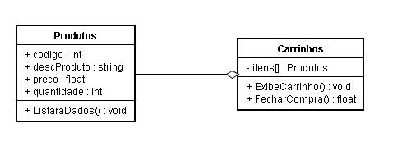

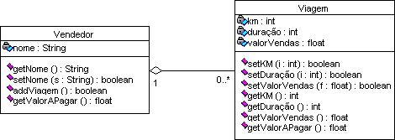3 Viagem